**LOCALISATION :**

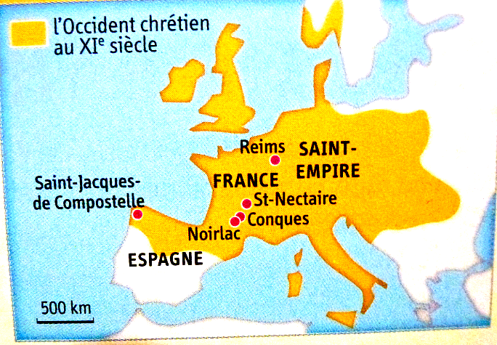

**QUESTIONS :**

**1)** Dans quel département français trouve-t-on le tympan de Conques ? Où a-t-il été sculpté ?

……………………………………………………………………………………………………………………………………………………………………………………….

……………………………………………………………………………………………………………………………………………………………………………………….

**2)** Sur le tympan, entoure proprement **en bleu** l’espace représentant **le Paradis** ; **en rouge**, l’espace représentant **l’Enfer**. Puis, nomme les éléments représentés par les chiffres de la légende.

**3)** Quelle croyance des chrétiens est illustrée par le tympan de Conques ? Explique.

……………………………………………………………………………………………………………………………………………………………………………………….

……………………………………………………………………………………………………………………………………………………………………………………….

**LE TYMPAN DE CONQUES (HISTOIRE DE L’ART) :**

Chef d’œuvre de l’art roman, situé au dessus des portes d’entrée de l’église de Sainte-Foy de Conques (Aveyron).

**LEGENDE :**

…..…………………………….

…..…………………………….

1. Jésus Christ

2. Satan

3. Le jugement des âmes

4. L’entrée du Paradis

5. L’entrée de l’Enfer

6. La main de Dieu

7. La clé du Paradis

